ITU-R BT.1735建议书
ITU-R BT.1306建议书中规范的B系统数字地面
电视广播信号的客观覆盖质量评定方法
（ITU-R 100/6号研究课题）
（2005）

范围
本建议书的目的是提供可予应用的方法以帮助在B系统数字电视广播中实施覆盖范围和服务地区内的质量评定。本建议书注意到相关的ITU-R建议书。对于所述目的，有两种方法可予应用。
国际电联无线电通信全会，
考虑到
a） ITU-R SM.1682建议书 — 数字广播信号测量方法；在其第2.6节中规定了覆盖范围估值用的测量参数；
b） ITU-R BT.1368建议书中，规定了诸如最小场强、保护率和最小场强与接收机电压输入之间的关系等规划参数，得到各主管部门的广泛采用；
c） ITU-R P.1546建议书中，指明了用于电场估值的场强预测方法和杂散干扰高度，得到各主管部门的广泛采用；
d） 需要有就地测量的方法帮助主管部门和部门成员评定数字地面电视广播（DTTB）的覆盖质量，
进一步考虑到
a） 需要有简化的方法帮助消费者端的电子设备安装人员评定终端用户接收机上数字信号的客观质量，
建议
1 应当在ITU-R BT.500建议书之前规定的基础上，采用本建议书附件1第3节的5级评分制模型，用以描述覆盖范围的客观质量；
2 应当采用附件1第3节表1内所示的质量评分制；
3 应当采用附件1第5、6、7节中叙述的测量方法，
进一步建议
1 应当采用附件2中所示的简化模型，在终端用户接收机上评定数字信号的客观质量；
2 应当采用附件2第2节表3内所示的简化的质量评分制。
附 件 1
B系统数字电视广播信号的客观
覆盖质量评定的标准方法
1 覆盖范围的客观质量评定
由预测方法确定的特定地区的覆盖范围应通过“就地”测量进行检验，以便评定预测结果。就质量而言，借助于预测方法，应用“位置概率”有可能识别覆盖区。以同样的方式，借助于其测量方法可估值与终端用户关联的“感知质量”问题。数字地面电视接收系统工作于“门限”基础上，感知质量取决于三个因素：对业务的接入、时间可得性以及位置可得性。
2 估值的参数
如ITU-R SM.1682建议书当前版本的第2.6节中所报告的，要估值的参数为：场强和不同解码阶段后的误码率（BER）（这里建议采用维特比译码之前的BER（CBER））。维特比译码之后相应的BER（VBER）用于确定准无误码（QEF）条件的门限。测量工作期间另有一个应予记录的参数。它是发送端的调制误差率（MER）。MER能代表星座图解析上的综合形态。如果发送端的MER值低于规定值，例如低于32 dB1，则由于可能发生传输失败，测量工作应当停止。
3 B系统的客观质量评分制
众所周知，接收端测得的场强是随接收位置和接收天线高度变化的。在固定的功率通量密度（pfd）下，场强变化率取决于到达接收天线的若干路径其信号的幅度和相位组合。连续波（CW）信号与宽带信号相比，其场强变化率更为明显。反射路径能对接收起正作用或负作用。当一条或多条反射路径的延时大于保护间隔时间时，其负作用关联到符号间干扰。当反射路径的延时小于保护间隔时间时，可能产生正作用。当若干个反射路径的延时落入保护间隔的时间内时，依据维特比软判决的实施、固定的或移动的搜索窗口以及反射路径的相位，信号帧会产生加强性或减弱性的作用。与维特比软判决、保护水平和时间与空间扩散等相关联的固有非线性，会在场强与BER之间造成低的相关性。对相关性的存在规律尚需研究。
模拟信号的质量估值系统已经确立，基于信号场强和5级质量（Q）主观评价评分制。等级Q5对应于“优等”，等级Q1对应于“劣等”。图像接受门限定在Q3上。数字环境下，情况十分不同，指明压缩质量估值方法与广播覆盖质量估值方法之间的判别很重要。对于压缩方法的估值，诸如对于MPEG压缩的估值，可保持采用5级评定评分制。对于客观的广播覆盖质量估值，由于从提供服务到不能提供服务之间状态的
快速转变，显得较难保持采用基于5级评分制的估值方法。不过，如果对每一级的含义理解为它们离转变点距离值的大小，则又可能保持采用5级评分制。终端用户接收系统通常由天线、分配系统和机顶盒组成，而测量设备一般放置在终端用户的接收系统之前，所以，从转变点来估值各级与它的距离大小十分重要。对数字客观质量覆盖评定的解释不会与对模拟质量评定的解释发生混淆。
对于固定的接收，应使用表1中报告的5级评分制。
表 1
DTTB覆盖质量评分制
BER  场强 | VBER＞2×10⁻⁴ | VBER≤2×10⁻⁴且  CBER比≤10 | VBER≤2×10⁻⁴且  CBER比在10与100之间 | VBER≤2×10⁻⁴且  CBER比＞100
E＜E70 | Q1 | Q2 | Q2 | Q2
E70≤E＜E95 | Q2 | Q3 | Q3 | Q4
E≥E95 | Q2 | Q3 | Q4 | Q5
CBER：通道BER或维特比译码前的BER
VBER：维特比译码后的BER
CBER比=CBER_{min}/CBER

其中：
E₇₀或E₉₅2表示70%或95%位置概率所需的最小中值场强（DTTB手册第五章（2002版）和ITU-R BT.1368建议书）。E₇₀或E₉₅值取决于所采用的配置。
CBER_{min}是表示VBER=2×10⁻⁴（QEF状态）时的CBER值，它取决于所采用的编码率。大多数使用的配置的CBER_{min}值列于下面的表2内。应当指出，这些数值并不随频率和调制方式变化。需做进一步的研究以确定其他编码率的CBER_{min}值。
表 2
不同编码率下的CBER_{min}值
编 码 率 | CBER_{min}
2/3 | 4×10⁻²
3/4 | 2×10⁻²

4 对表1评分制的解释
图1
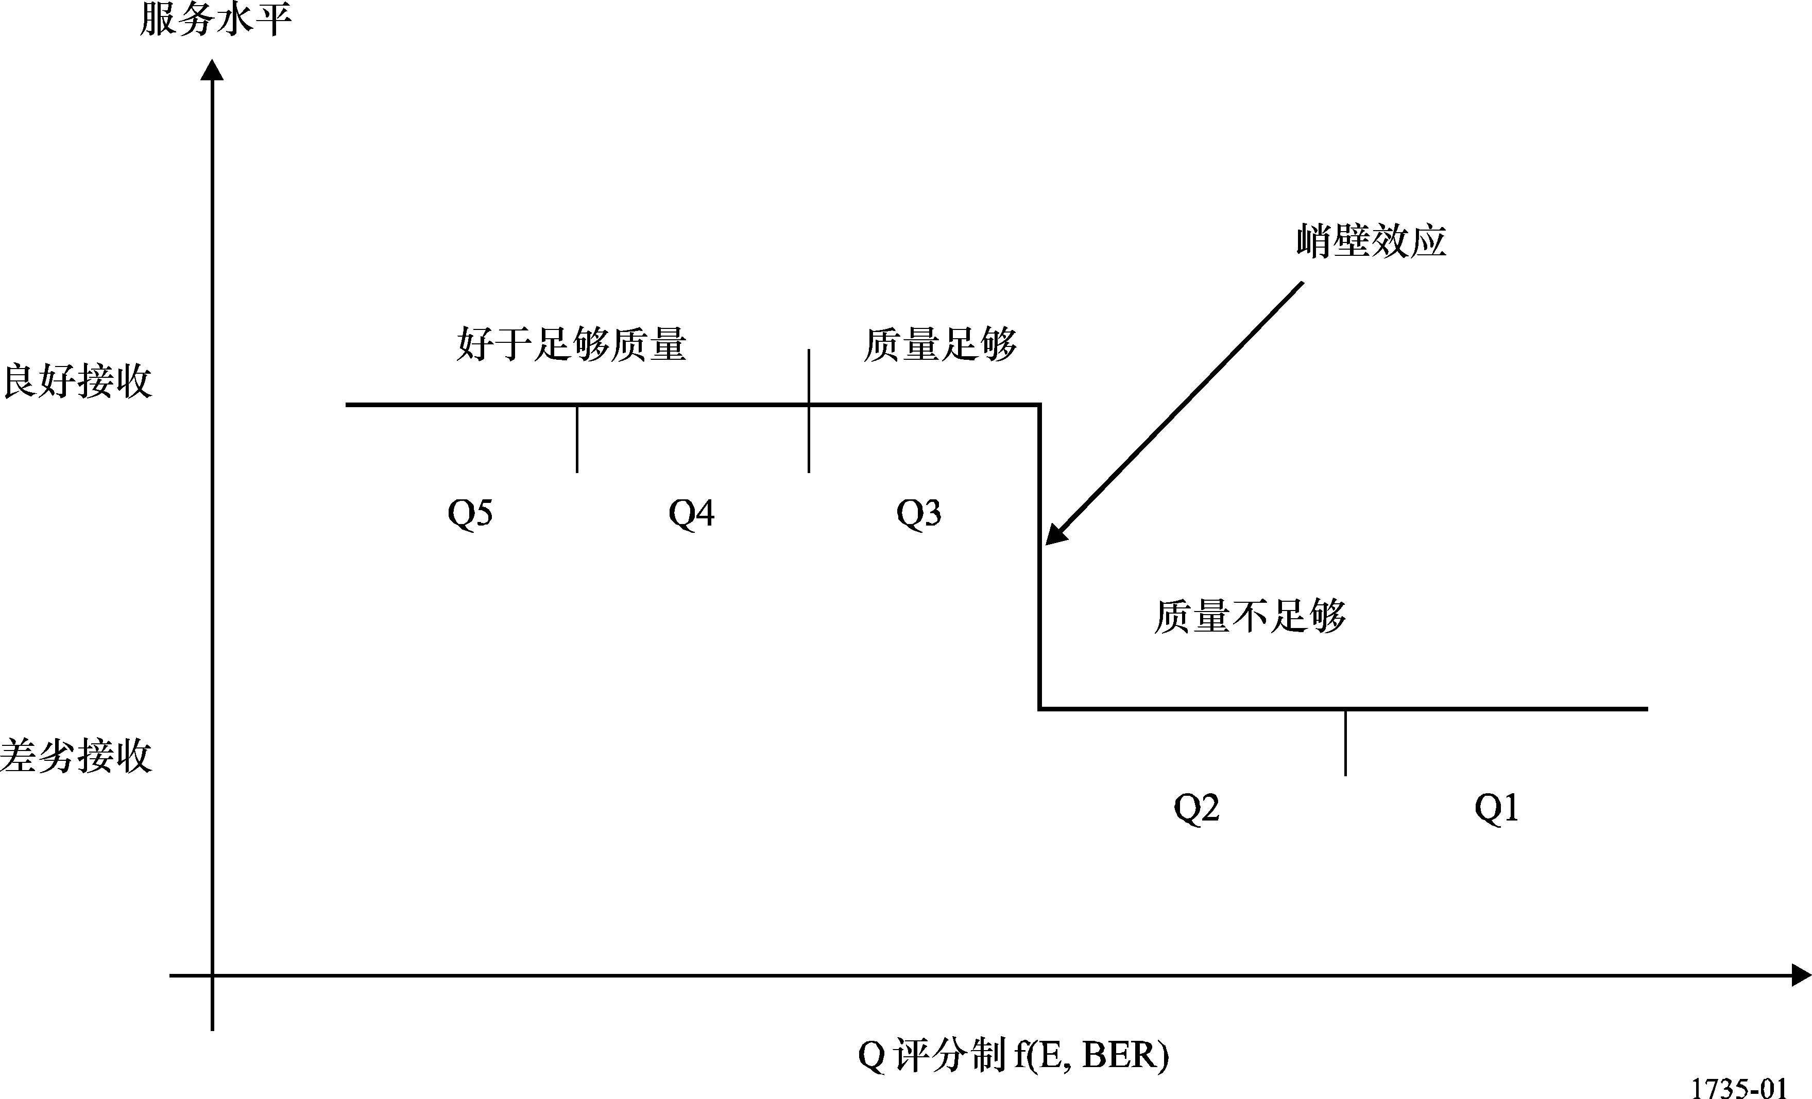

质量评分制表明各评分级离转变点（也被称为“峭壁效应”点）的距离。每个Q值是E和BER的函数。从表1的水平方向可见到Q2，意味着场强低于规划过程中指配的最小值。此类场合下，不能保证对干扰的抗御保护。从垂直方向可见到Q2，意味着出现“峭壁效应”。第一种情况下，通过增大发射功率或变更天线辐射方向图，有可能转移到Q3上。第二种情况下，通过减少干扰或降低多径干扰电平，有可能转移到Q3上。
5 在固定高度上测量
此种测量中，将接收天线放置于天线杆上，升高至地平面之上大约10 m高度处，以使得天线位于本地杂波源或障碍物的上方。只需采用一个固定接收系统，便能在任何时候再现测量结果，它通常应用于监测站。固定高度测量仅仅对正规的估值来说是有用的，通常，在地平面之上10 m高度处进行测量（在规划工作所采用的传输质量预测方法中，应用的天线高度相同）。
实际情况中，测得的场强取决于若干接收路径信号的相位组合。所以，最终结果取决于两方面，即接收天线位置和场强在垂直方向内的变化。应用半波长接收天线时，可以确定三种特定情况，它们是：
— 场强垂直方向内变化的最大值之间高度差小于半波长时：测得的场强相当于直达路径的场强；
— 场强垂直方向内变化的最大值之间高度差大于半波长时：测得的场强会高于或低于直达路径的场强；
— 第一最大值的高度高于10 m时：测得的场强将随高度增大。
只当测量结果处于估值等级Q4和Q5内而意味着场强高于E_{min}和传输通道中没有微干扰时，才能够应用固定高度测量来表征服务区。此类场合下，有可能使测量值与“有效区”相互关联。必须根据环境、离发射机的距离、场强在垂直方向内的变化和场强第一最大值的高度来确定有效区的范围。模拟信号估值的经验指明，有效区的半径最大达10 km。
如果客观质量结果低于Q4，则必需估测场强在垂直方向内的变化，然后再估测场强在水平方向内的变化。
客观质量结果为Q5和Q4时指明，所估测的服务C达到“好于足够质量”的覆盖水准。
6 场强在垂直方向内的变化
在天线定位到地面之上10 m的过程内，场强和BER会连续地变化。变化值取决于不同传输路径的组合，并最终决定于低高度的障碍物。如果在大约10 m高度的天线位置上估得的客观质量低于Q4，则必需检验在天线定位过程期间是否已超过客观质量等级Q3。应当确定能合适地接收的天线位置。此类场合下估值的客观质量等级报告也是有意义的，并应在测量结果中包括所记录的VV（垂直变化）。已经发现，有效区的半径最大达2 km。
客观质量等级Q3类同于在规划系统中采用的覆盖水准等级。
7 场强在水平方向内的变化
当应用场强在垂直方向内变化的测量方法而客观质量估值始终保持低于Q3时，必需检验该结果是否视测量点的选择不当而定，或者它是否关联到所探究的地区。
此类场合下，需要选择靠近第一选定点的一些其他测量点。如果一些新测量点的结果所给出的客观质量估值也低于Q3，则最为重要的是应当报告可得到的最佳结果以及相对的有效范围。测量点之间的距离内，有效范围应尽可能大。
附 件 2
B系统用户接收机上数字信号
客观质量评定的简化方法

1 背景
附件1内包含的是数字电视业务的客观质量评分制方法，它基于特定高度上的场强以及BER（CBER之前和VBER维特比译码之后的BER）两者的现场（服务期内）测量。这可能需要高价装备的车辆和测量仪器。
数字业务开展的初期阶段普遍有这样的需求，希望能应用宽广多样的低价位测量仪器，尤其是消费者端的电子设备安装人员可能使用的那些仪器，用以进行信号质量评定。为满足此需求，提出了简化的数字质量评定方法，它可以与已确立的模拟电视质量评定方法（测量信号电平并进行信号质量的主观评价）相类比。
测量工作指明，包括有不衰减的信道信号功率测量和失效点前C/N余量测量两者的组合测量，可提供对信号质量的评定，其可靠性能与应用较为复杂方法所得到的相比拟。也就是说，如果获得合适的信号电平和合适的C/N余量值，可以认为，观众便能接收数字信号。与测得的C/N和BER余量的比较指明，对于任何特定测试位置上的任一参数来说，对它们可得到类似的余量值，由此得知，较简单的“电平余量”方法对这里的目的来说是充分可用的。
2 简化的数字信号质量评分制
根据电平和电平余量的测量，在检测工作期内已采集的数据可应用来开发一种建议的信号质量评分制。该评分制具有附件1中阐明的评分制形式，概述如下。
数字信号质量评分制中，要求测量接收信号电平和失效点前的信号电平余量（峰值储备）两者。可由三个信号电平范围和三个余量范围的组合给出一种5级质量评分制，其中，1级和2级对应不可接受的质量，3级对应可接受的质量，4级和5级对应好的质量。
测量值对应的质量评分制如表3所示：
表 3
信号质量评分制
接收机输入电压  （dBμV） | 高于失效点M的余量  （dB）
接收机输入电压  （dBμV） | M≤5 | 5＜M＜10 | 10≤M
V≤V_{min} | 1 | 2 | 3
V_{min}＜V＜V_{min}+6 dB | 2 | 3 | 4
V_{min}+6 dB≤V | 3 | 4 | 5
注1 — V_{min}大于最小可用信号电平（失效点电平），其高出量值由各个主管部门的规划程序确定（或许为5 dB）。
注2 — 没有其他损伤时，信号电平与余量分类匹配（也即在仅有噪声的环境下，V≤V_{min}且5 dB＜M＜10 dB场合给出的质量定级与V_{min}＜V＜V_{min}+6 dB且M≤5 dB场合给出的质量定级相同，依此类推）。
注3 — 6 dB步级多少为随意的选择，但是，是与最小可用的E50/50、E50/70、E50/95等场强值之间的差异观察相关联的取整数字。
注4 — 初始的资料表明，接收机端的失效点信号电平在20 dBμV与30 dBμV之间。
注5 — 将第3级（或更好些）的质量作为可接受的接收指示值是适用的。
注6 — 当观察到图像上出现损伤时，由插入衰减可确定“余量”。
注7 — 信号电平与余量增量的组合可提供对位置变动性的保护以及提供对控制时间变动性（衰落）的某种保护。

该简化方法中，需要有数字信号电平表、数字电视接收机和衰减器供应用，借此，就设备价格和复杂性、所采用方法及所得到的结果而言，可提供一种对于有经验的模拟系统安装人员来说熟悉的测试系统。评定方法是确定数字信号电平，然后监测接收的信号，与此同时，衰减进入的所需信号直至在接收的显示图像上发现出现损伤。此时，插入衰减量即表征信号质量评定中用到的余量值。
虽然，任何接收位置上的实际失效点取决于信号电平和其他损伤（诸如多径传输和电脉冲噪声）程度的组合，尽管如此，可以认为，信号质量的各项测量之间保持一种直接关系，因而对于确定数字信号质量和可接收性的目的来说，任一种余量的测量值将与任何其他余量的测量值一样地高或低。
提醒注意：如果所需信号电平与干扰信号之间的关系不恒定，简化方法（像涉及信号衰减以确定失效点前可用余量的任何测量方法一样）会给出误导的结果。例如，当覆盖为“干扰受限”以及因路径长度使所需信号和干扰信号发生严重衰减时，预期会发生此种关系不恒定的情况。此种场合下，采用简化方法是不合适的。
3 附注
简化的质量评定评分制中，包含所需信号电平和余量分类两方面的类似数值，因此，它能给出符合附件1中所概括方法的某种置信度。
在系统地确立简单方法之后，新的现场检测用接收机出现于市场上，它们表现为具备有更紧密地符合于附件1方法的性能。这些新接收机在形式上预期可供家用设备安装人员使用，按需求能实现BER测量。如果情况确实如此，则不再需要简化方法，对于覆盖检测工作和有助于正确安装B接收系统的家用系统两方面来说，附件1中概述的方法将变成切实可行。
现时，有价值的工作在于收集关于新一代测试接收机性能水平的信息，从而能确认附件1的方法是切实可行和有用的。

1 可接受的最小MER值仍在研究中，有可能改进。
2 E₇₀或E₉₅也可代表由主管部门选定的规划值。

